材料与化学工程学院2026暑期小学期专业实践工作方案
－－日用化学品：消炎口红和祛痘洗面奶美丽实训营
一、目的与意义
为全面落实《安徽省“十四五”教育发展规划》关于“构建产教融合型新工科体系”的战略部署，响应教育部《新工科研究与实践项目指南》对“强化工程实践创新能力”的核心要求，蚌埠学院材料与化学工程学院依托基础化学实验中心与分析检测中心，特设计本实践项目。项目以化学与生活的紧密关系为导向，通过口红和洗面奶全程制备工艺实训，培养大学生职业素养、提升实践能力，培养学生的创新思维、创新意识、创新素质，为学生提供创新实践平台，提高学生的工程实践能力。
二、时间与人员安排
1. 时 间：2026年暑期+秋季开学（总共2个教学周时间）
2. 指导教师：材料与化学工程学院老师。
三、实训项目
1. 项目名称
日用化学品：消炎口红和祛痘洗面奶美丽实训营
2. 项目实训内容
利用蚌埠学院基础化学实验中心平台，开展日用化学品（消炎口红和祛痘洗面奶）生产工艺项目实训。主要包括了解口红和洗面奶的种类、发展及应用，了解口红和洗面奶的成分、功能，掌握口红和洗面奶制备工艺路线、成形方法、性能检测等，实现对口红和洗面奶整个生产工艺过程及性能检测的认知。
3. 实训方式：线上理论教学和线下实践操作。
四、学分与工作量
暑期小学期专业实践是人才培养方案的重要内容，学生全程参与并完成实践项目，经考核合格，可认定创新创业学分1.0学分，也可作为评优评先加分项等。指导教师工作量按照学校绩效工资方案中教学工作量认定与管理办法中有关规定执行。
五、组织实施
1. 学院成立“暑期小学期专业实践”工作小组，负责本单位该项工作的具体落实。指导教师：材料与化学工程学院教师1~2名。
2. 学院提前遴选指导教师，提前做好“暑期小学期专业实践”课程的实训大纲、实训耗材、教学场所等准备工作。指导教师提前准备制备口红和洗面奶的原料（如紫草、连翘、蜂蜡、橄榄油、香精等）、白度仪、成形模具、性能检测所需仪器耗材等。（另附耗材清单）
3. 学院做好学生动员组织工作，增强学生对“暑期小学期专业实践”教学安排的认识，明确实践意义，组织相关专业学生报名及遴选，并要求参与学生全程参与项目实训，无故缺课2次，自动取消实训资格。
4. 指导教师应严格执行“暑期小学期专业实践”有关工作安排，每天严格考勤，指导学生开展实训、按时撰写实践报告等。
5. 考核方式注重过程性学习评价，实训最后一天开展作品展示和答辩。指导教师依据学生出勤率、每天实训情况、作品质量、实践报告等方面，综合评定学生成绩。
6. 报名方式：加入QQ群：549463015
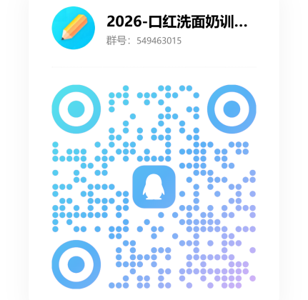
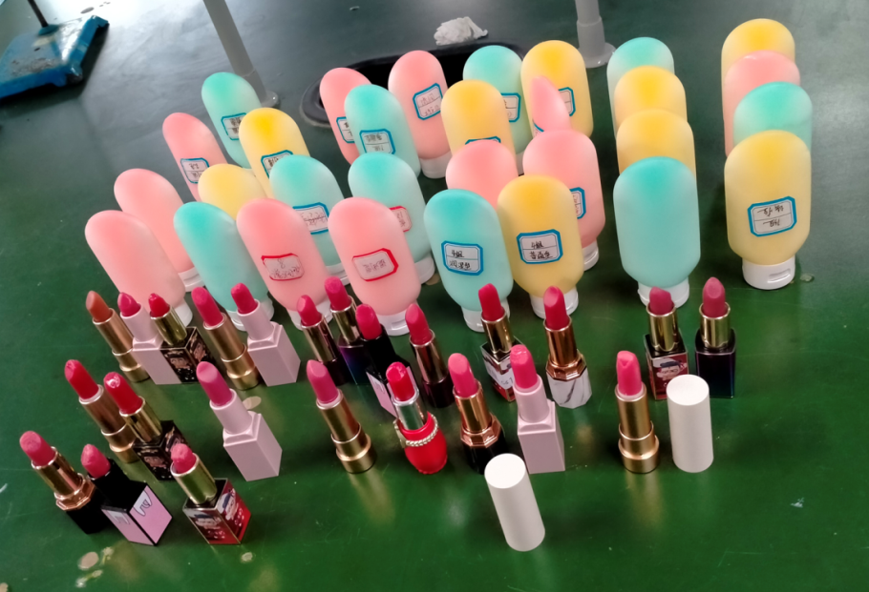
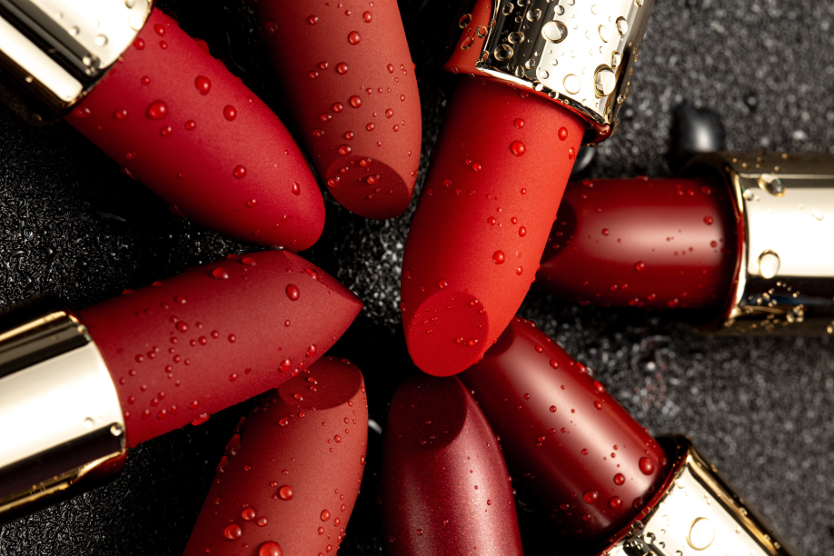
7.成品展示

附1：实训大纲（需要按照每天制定工作计划）
 | 知识点
线上 | 认识日用化妆品  1、清洁类化妆品  2、基础化妆品  3、美容化妆品  4、香化用化妆品  5、护发美发用化妆品
线上 | 初步认识清洁类化妆品  1、清洁类化妆品的种类  2、清洁类化妆品的应用  3、清洁类化妆品的发展
线上 | 初步认识口红  - 口红的种类  - 口红的发展  3、口红的应用
线下 | 实训：紫草原料的处理  - 根据所设计的口红的成分选择需要的原料紫草的量，破碎、用橄榄油过夜萃取。  2、过滤得紫草液
线下 | 实训：紫草口红的制备  1、所设计的口红的其他成分称量、均匀混料。要设置好比例，保证能制备的产品能出模具。  2、将口红液放进模具进行成型。
线下 | 实训：紫草口红的性能检测  1、检测硅质紫草口红的外观，有无气泡、条纹、等缺陷。  2、重金属离子检测，pH检测，硬度检测等
线下 | 实训：连翘原料的处理  1、根据所设计的口红的成分选择需要的原料连翘的量，破碎、用乙醇回流萃取。  2、过滤得连翘液  3、蒸发溶液得连翘膏
线下 | 实训：祛痘洗面奶的制备
线下 | 实训：洗面奶的性能检测
线下 | 考核  - 学生展示口红成品  - 学生展示洗面奶成品  - 撰写实训报告  - 项目验收，综合评定成绩

